ALARME INCENDIE

Depuis des millénaires, l’homme est fasciné par le feu et dépendant de lui. Il a besoin de cette énergie pour cuire ses aliments, se chauffer ou bien pour transformer des matériaux. Le feu est tout autant utile qu’il est dangereux. Même si, à l’heure actuelle, l’électricité a remplacé en grande partie la flamme nue, des incendies involontaires dus à la génération d’étincelles, à des courts-circuits électriques et à des explosions continuent à se déclarer.
Dans sa phase naissante, un incendie peut encore être éteint avec un verre d’eau, quelques minutes plus tard il faut déjà un seau d’eau et plus tard encore, des tonnes d’eau ne suffisent souvent plus pour éteindre un incendie. Les équipements de détection d’incendie automatique jouent en conséquence un rôle important, quelquefois déterminant, dans la course entre la propagation de l’incendie et la mobilisation des forces d’extinction et par conséquent des pompiers.

1. La réglementation

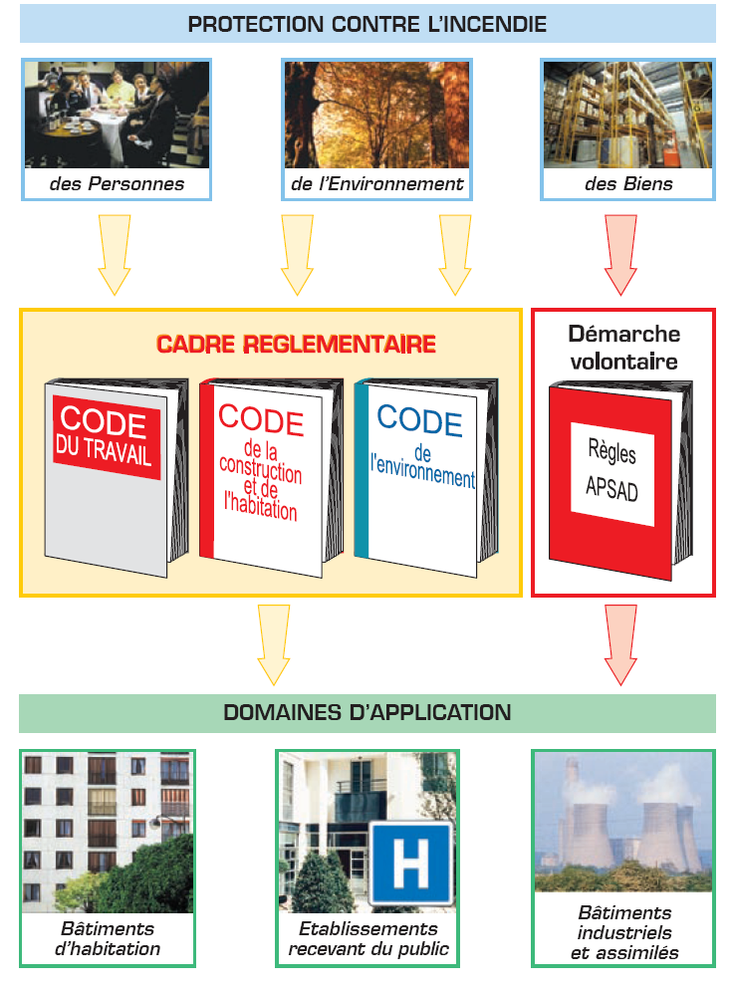
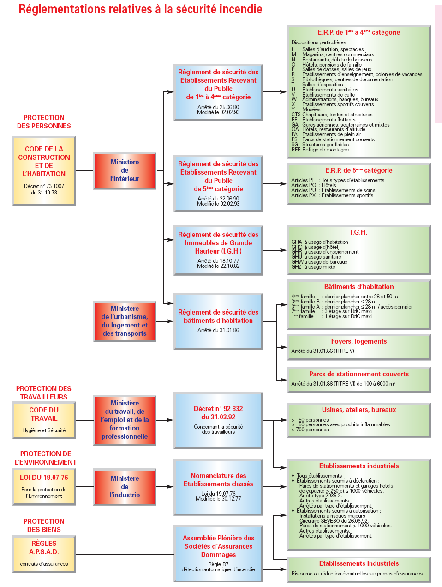

2. Système de Sécurité Incendie

a) Définition et principe

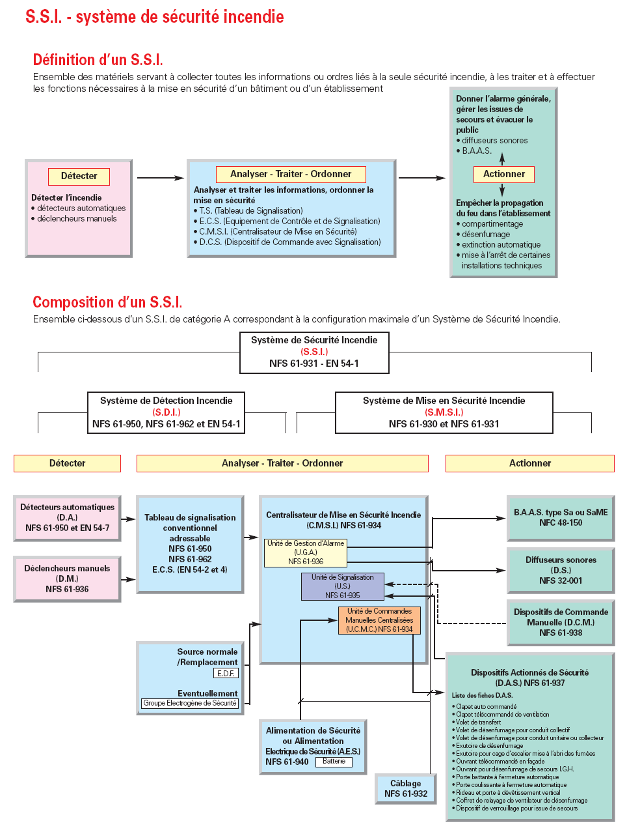

b) Catégories de S.S.I

Les S.S.I. sont répartis en cinq catégories plus ou moins complexes suivant le niveau du risque incendie. L’affectation d’une catégorie de S.S.I. à un type d’établissement est déterminée par les dispositions particulières du règlement de sécurité de chaque type d’établissement ou à défaut par la commission de sécurité. Leurs diverses configurations sont schématisées et décrites ci-dessous :
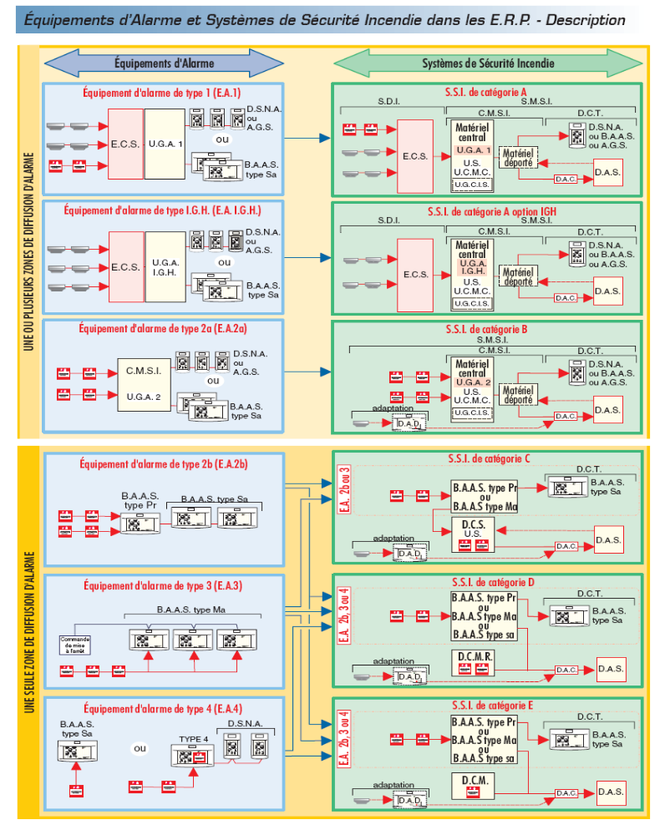
- AP-MIS

AP-MIS résulte de la contraction de :
- APSAD : Assemblée Plénière des Sociétés d’Assurances Dommages et de :
- CNMIS : Comité National du Matériel d’Incendie et de Sécurité.
Cette qualification AP-MIS, créée avant tout POUR L’UTILISATEUR, garantie que l’installation de détection automatique d’incendie sera réalisée en conformité absolue avec les exigences de la réglementation.
En effet les contrôles portent sur :
- l’organisation,
- les moyens,
- les structures,
- l’assurance qualité appliquée à l’installation
- la maintenance
- la connaissance des responsables et de l’encadrement technique (phénomène du feu,
règles et documents techniques, réglementation…).
La qualification AP-MIS est une compétence officiellement reconnue dans le domaine de la détection incendie.

- Concepts incendie

Rôle d’un système d’alarme incendie :
L’installation d’un système d’alarme incendie a pour objectif de déceler et signaler, le plus tôt possible tout en évitant au maximum de délivrer des alarmes intempestives, la naissance d’un incendie, afin de réduire le délai de mise en œuvre de mesures adéquates de lutte contre cet incendie.
a) Domaine de surveillance incendie
Le domaine de surveillance du système d’alarme incendie doit être précisé par le prescripteur après consultation des autres parties intéressées (fournisseur du système, installateur ...).
En règle générale, la surveillance doit être totale, c’est-à-dire que l’installation doit couvrir l’ensemble de l’établissement. Cependant, dans certains cas, l’installation peut ne surveiller que certains locaux ou ensembles de locaux de l’établissement ; les locaux surveillés doivent alors être isolés de ceux qui ne le sont pas par des séparations dont la nature doit être définie par le prescripteur.
Il est toutefois admis d’exclure de la surveillance les locaux suivants :
- les sanitaires et/ou douches à condition qu’ils ne servent pas au stockage de produits.
-les gaines et chambres de tirage de câbles d’une section inférieur à 2 m² à condition qu’elles soient incombustibles et recoupées au passage des planchers, plafonds et murs, selon un degré de coupe-feu correct ; le degré coupe-feu devant être restitué après le passage des câbles..
- les espaces limités par les faux-plafonds et les faux-planchers (dits espaces cachés) ne contenant que des matériaux d’Euroclass A1, dont la hauteur est inférieure à 0,80 m et qui sont compartimentés à l’aide de matériaux incombustibles en cantons dont la plus grande dimension ne doit pas excéder 10 mètres.
- Adaptation au risque le plus probable

Une installation de détection qui surveille un local devrait en principe donner l’alarme pour n’importe quelle nature de feu qui s’y déclare. L’emploi d’un seul type de détecteur ne permet généralement pas à l’installation d’être sensible à tous les phénomènes caractéristiques d’un début d’incendie. L’analyse des causes du feu et des scénarios de développement les plus probables permet de choisir les détecteurs les mieux adaptés à assurer une détection précoce et sûre.
Le choix judicieux d’un détecteur et de son emplacement a pour objectif :
- la détection précoce d’un incendie pour assurer la protection des personnes.
- la détection sûre pour limiter les fausses alarmes ou déclenchements intempestifs.

- Choix des systèmes d’alarme incendie

Il sera fonction des différentes réglementations en vigueur, des types d’établissement correspondants ainsi que de l’avis de la commission de sécurité.

- La détection automatique

- Critères de sélection des détecteurs

Le développement d’un feu dans sa phase initiale peut se présenter sous trois formes :
- Lente : feu couvant : faible ou fort dégagement de fumée claire ou sombre, rayonnement des flammes très faible ou nul.
- progressive : feu couvant, puis ouvert avec flammes dans un délai court. Les manifestations sont identiques au feu couvant, mais lors de la combustion vive, l’apparition des flammes entraînera selon leur importance, un dégagement de chaleur plus ou moins élevé.
- rapide : feu ouvert : fort dégagement de chaleur, rayonnement intense des flammes, fumées sombres intenses ou non.
b) Les différents types de détecteurs

Il existe trois types de détection automatique :
- Les détecteurs ponctuels
- Les détecteurs linéaires
- Les détecteurs multiponctuels par aspiration

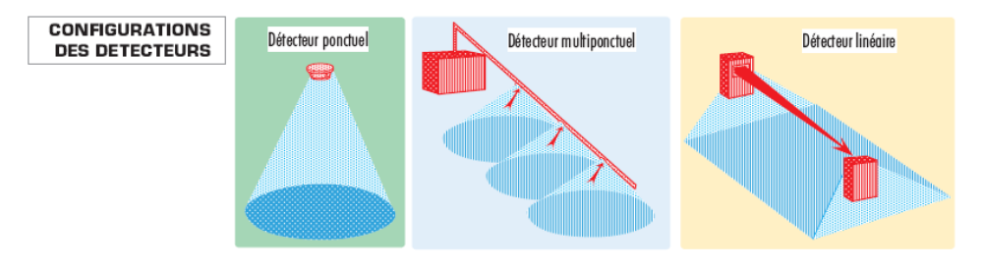

Les différents modes de détection

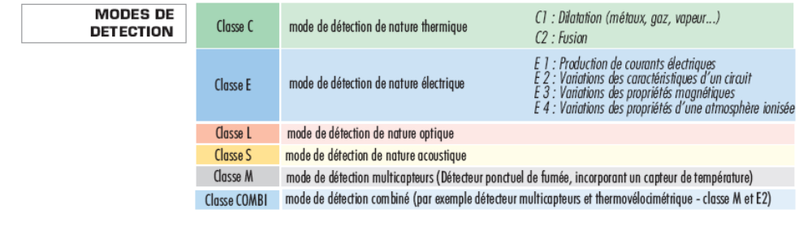

c) Les détecteurs automatiques ponctuels

Il existe trois grandes familles :

Détecteurs de fumée :

- Détecteur ionique ponctuel : basé sur le principe de l’ionisation.

- Détecteur optique ponctuel ou linéaire : basé sur le principe de l’opacité.

L’arrêté interministériel du 18/11/2011 instaure le retrait progressif de tous les Détecteurs ioniques, à la charge et sous la responsabilité des détenteurs. Ces derniers doivent recenser leur parc et en communiquer le résultat à l’Institut de radioprotection et de sureté nucléaire (IRSN). Les détenteurs ont ensuite six ans (jusqu’au mois de décembre 2017) pour les retirer et les remplacer. Sous certaines conditions, ils peuvent bénéficier d’un délai supplémentaire de quatre ans (jusqu’au mois de décembre 2021).
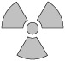 | Ces détecteurs contiennent des radioéléments, sources scellées dans des capsules inviolables et identifiés par le symbole ci-contre. En cas d’avarie ou d’inutilisation, ils devront être impérativement retournés au constructeur pour destruction dans les conditions réglementaires.

Détecteurs de chaleur et de température

- Détecteurs thermostatiques : il convient, notamment si l’on veut que l’alarme soit déclenchée quand la température atteint un certain seuil. En principe, ces détecteurs ne doivent être utilisés qu’en association avec un autre type de détecteur.
- Détecteurs thermovélocimétriques : sont conçus pour répondre à des vitesses d’élévation de la température supérieure à 3°C/mn.

Détecteur de flamme ( Optique Ultra Violet)

Des détecteurs de flamme doivent être retenus lorsque l’analyse laisse prévoir un incendie accompagné d’une combustion avec flammes (par exemple en présence de liquides inflammables ou de gaz).
En raison de la surface relativement importante qu’ils peuvent surveiller, ils sont particulièrement adaptés à la protection de bâtiments vastes et de hauteur importante.

- Les détecteurs automatiques linéaires

Il existe deux types de montages, le premier montage est d’un émetteur qui envoie en permanence un faisceau lumineux sur le récepteur. Le deuxième montage est composé d’un émetteur/récepteur qui envoie un faisceau lumineux sur un réflecteur qui lui aussi renvoie le même faisceau sur la partie récepteur du montage.
Son fonctionnement est très simple, en l’absence de fumée ou d’autres particules, le faisceau lumineux arrive sur le récepteur avec une certaine puissance. Lorsque la fumée traverse le faisceau, celle-ci va atténuer la puissance du faisceau. Pour qu’il y est une alarme, il faut que le récepteur reçoit une puissance inférieure à un certain seuil.

- Les détecteurs automatiques multiponctuels
Principe de fonctionnement
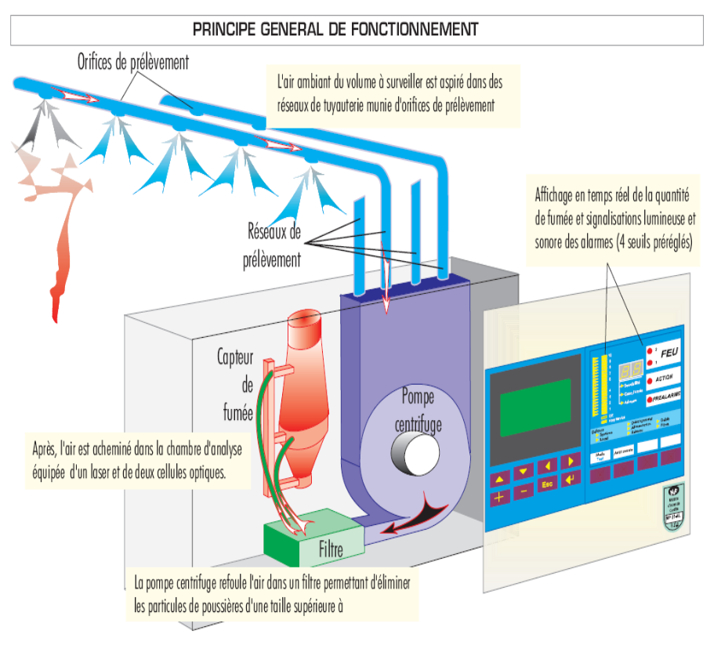
- Déclencheurs manuels
Appareils qui à partir d’une action manuelle, permettent le déclenchement de l’alarme générale.
Technologie
L’organe de déclenchement peut-être :
- une vitre pré cassée (coffret à bris de glace)
- une membrane (coffret à membrane déformable)

- Diffuseurs sonores
Dispositifs permettant l’émission du signal d’alarme générale destinée à avertir le public d’évacuer l’établissement. Le niveau acoustique doit avoir un niveau sonore nettement supérieur au bruit ambiant de manière à être audible en tous points du bâtiment avec un temps minimum de 5 minutes.

Il existe deux types de diffuseurs sonores :

- les diffuseurs sonores non autonomes.

- les diffuseurs sonores autonomes (B.A.A.S. Bloc Autonome d’Alarme Sonore).

Il y a différentes classes de signal :
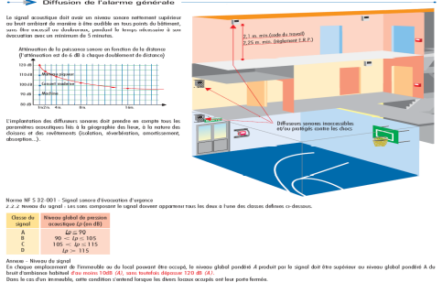 | En chaque emplacement de l’immeuble ou du local, le niveau global pondéré A produit par le signal doit être supérieur au niveau global pondéré A du bruit d’ambiance habituel d’au moins 10dB (A) sans toutefois dépasser 120dB (A) (porte fermée).

Le choix sera guidé par :
- modèle classe A (puissance acoustique < 90 dB)
réglable il peut être utilisé dans les établissements sanitaires de type U destiné à prévenir le personnel chargé uniquement de l’évacuation du public
- modèle classe B (puissance acoustique de 90 dB)
utilisé généralement dans tous les types d’établissements
La nécessité de la diffusion d’un message parlé ( modèle classe B)
signal d’évacuation associé à la diffusion d’un message parlé de 20 secondes
La nécessité d’avertir les malentendants, ou dans les locaux bruyants sirène avec flash xénon rouge (modèle classe B)
- modèle classe C et D
utilisé dans les locaux de grands volumes (salles de spectacles, parkings) ou en extérieur
- B.A.A.S. (Bloc Autonome d’Alarme Sonore)
puissance acoustique 90 dB
utilisation des blocs de type Sattelite

8. Tableau de signalisation et C.M.S.I.

Centrale de traitement des informations issues des dispositifs à commande automatique et des dispositifs à commande manuelle.

Il existe 2 technologies :

- les conventionnelles

- les adressables

Les centrales conventionnelles, 32 détecteurs maximum par boucle de détection mis en série, inconvénient difficulté de repérage de la position de départ du feu. Utilisées pour les petites et moyennes installations.

Les centrales adressables, 32 détecteurs maximum par boucle de détection, possibilité de câblage étoile, chaque détecteur à une adresse d’où facilité pour repérer un départ de feu. Utilisées pour les moyennes et grosses installations.

9. Indicateurs d’action

Les indicateurs d’action permettent la visualisation immédiate du lieu où le détecteur est en action. Ils sont indispensables lorsque les détecteurs à identifier sont situés dans les combles, faux-plafonds, plénum, locaux fermés à clef,...
Implantation : ils se montent dans une partie facilement visible (circulations, extérieur d’un local,...).
Choix : les indicateurs d’action se montent en saillie ou en encastré.
L’indication de report peut être simplement lumineuse ou lumineuse avec diffusion d’un signal sonore.

10. Boîtier de synthèse et tableaux de renvoi

Permettent le report à distance de tout ou partie des informations d’un tableau de signalisation ou d’un équipement d’alarme.
Implantation : situés dans les locaux réservés au personnel responsable de l’établissement ou chargé de l’exploitation du système.
Choix : il sera fonction des différentes informations à reporter :
- synthèse générale.
- synthèse générale associée aux informations de boucles ou de zones.
11. D.A.S. (Dispositifs Actionnés de Sécurité) ou asservissements

Dispositifs commandés qui par changement d’état, participent directement et localement à la mise en sécurité d’un bâtiment ou d’un établissement.
Ils doivent répondre aux dispositions de la norme NFS 61-937.
Ils assurent les différentes fonctions :
- compartimentage
- désenfumage
- gestion des issues de secours
- mise à l’arrêt de certaines installations techniques
- ...

12. Alimentation électrique de sécurité

Cette alimentation doit permettre de fournir l’énergie électrique à tout ou partie d’un S.S.I., en particulier, lorsque l’ordre de mise en sécurité correspond à l’émission d’une énergie dans le circuit de télécommande (D.A.S.) fonctionnant à émission de tension.
Cette alimentation doit être conforme à la norme NFS 61-940.
13. Associativité des matériels

Pour des raisons évidentes de sécurité et conformément à la réglementation, il est obligatoire que les matériels certifiables ou non certifiables devant être associés entre eux fassent l’objet d’un rapport d’associativité établi par un organisme agréé ou par le comité de certification NF.
Un système de sécurité incendie est composé d’un ensemble de matériels (tableaux de signalisation, C.M.S.I., équipements d’alarme, détecteurs automatiques, déclencheurs manuels, diffuseurs sonores, indicateurs d’action, tableaux de renvoi, D.A.S., alimentations de sécurité,...).

Seule l’associativité recommandée par le constructeur garantit la qualité et la fiabilité du système.

